"ЗДОРОВЯЧОК"
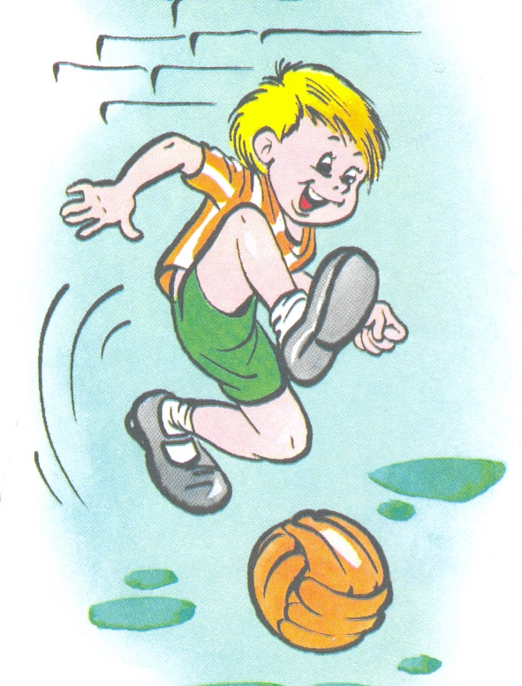
Выпуск № 1
Если хочешь быть
здоров …

Для вас, родители

ВЕСЕЛАЯ ФИЗКУЛЬТУРА В КВАРТИРЕ
Физкультурно-оздоровительный досуг детей в семье чрезмерно разнообразен. Потребность в общении и совместных занятиях возникают ежедневно в вечерние часы, когда вся семья собирается после работы, а также в выходные дни. В хорошую погоду организовать семейный отдых лучше всего на открытом воздухе.
Согласно исследователям зарубежных и отечественных психологов Л.С. Выготского., А.В. Запорожца., Ж. Пиаже., Дж. Брунера и др., движение оказывает эффективное влияние на все без исключения функции.
Ценным приемом поддержания интереса к процессу, а главное - результатом двигательной деятельности детей, является ведение дневниковых записей о спортивных достижениях и личных рекордах.

Методика ведения дневниковых записей.
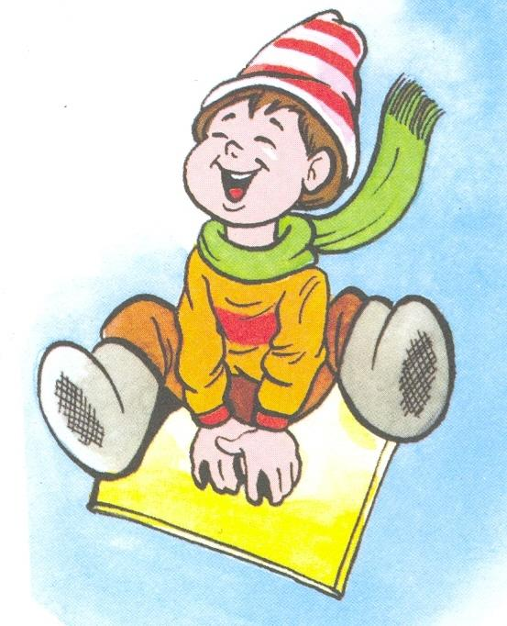
Ведение дневниковых записей может ограничиться короткими записями в специально купленном семейном или детском альбоме, в котором есть специальные разделы (показания роста, массы, плаванием и т.д.). Старший дошкольник начинает сравнивать свои показатели с результатами братьев, сестер, друзей. У него появляется стремление к самосовершенствованию. Если такое желание стимулируется взрослыми, то оно превращается в потребность ежедневно заниматься физкультурой, у ребенка формируются бойцовские качества, воля, настойчивость и т.д. Каждый месяц (неделю, сезон) всей семьей подводятся результаты «Чему мы научились».

"ЗДОРОВЯЧОК"
Выпуск № 2

Для вас, родители

КАК ПРАВИЛЬНО ЗАКАЛИВАТЬ РЕБЕНКА
Дети болеют. Детские болезни не доставляют радости ни им самим, ни родителям. Известный отечественный физиолог Ю.Ф. Змановский предлагает для закаливания дошкольников использовать ежедневную ходьбу и бег босиком в помещении (в течение 15 минут), воздушные ванны до и после дневного сна, ежедневную утреннюю гимнастику, физкультурные занятия.
Девять советов родителям

Совет 1 Никогда не заставляйте ребенка делать то, что вызывает у него сильные отрицательные эмоции.
Совет 2 Не забывайте, что закаливание – это физиологическая адаптация, каждая стадия должна пройти от начала до конца.
Совет 3 Не перескакивайте через этапы в процессе закаливания, что может привести к психоэмоциональному напряжения.
Совет 4 Зимой постарайтесь, чтобы у ребенка всегда были в достатке апельсины, бананы, яблоки, а чай после душа лучше пить с лимоном.
Совет 5 Если ребенок не смотря на закаливание, заболел, то его иммунитет не полностью созрел, придется начинать все сначала после его выздоровления.
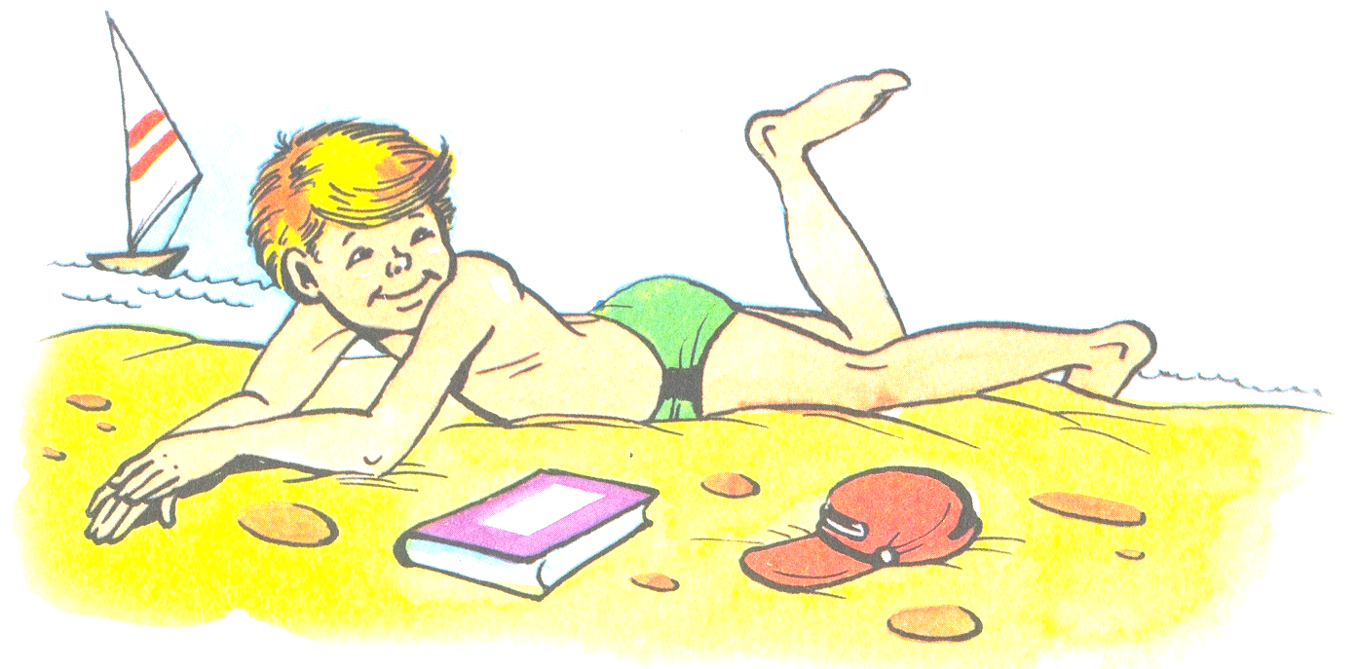
Совет 6 Начинайте закаливание ребенка с самого простого и приятного – обтирание мягким влажным полотенцем в жаркий летний день.
Совет 7 Помните, что на ребенка большое впечатление производит ваш собственный пример. Как вы боитесь холодной воды, предпочитая теплую ванну, то все ваши усилия окажутся напрасными.
Совет 8 Одевайте ребенка так, чтобы ему было легко, удобно и сухо. Прочная обувь – средство сохранения здоровья.
Совет 9 Если вы вместе с вашим ребенком обошлись без простуд в течение полугода – это уже успех, и его надо не спеша закреплять и развивать.

"ЗДОРОВЯЧОК"

Выпуск № 3
Если хочешь быть здоров … Подвижные игры с
детьми дошкольного возраста.

Подвижные игры и игровые упражнения имеют большое значение для всестороннего, гармоничного развития детей. Участие в подвижных играх и игровых заданиях позволяет осваивать важные двигательные умения и навыки в ходьбе, беге, прыжках, равновесии, метании и т.д.

Подвижные игры с детьми 3 – 4 лет

- МОЙ ВЕСЕЛЫЙ ЗВОНКИЙ МЯЧ
Дети стоят полукругом. На небольшом расстоянии от них педагог с мячом. Отбивая мяч о пол одной рукой, педагог проговаривает слова.
Педагог предлагает попрыгать на двух ногах, словно мячик и убежать от мяча.

- ВОРОБЫШКИ И КОТ
Дети изображают воробышек, в стороне сидит кошка «Воробышки полетели», - говорит педагог. Дети бегают по всему залу. Кошка произносит: «Мяу – мяу!» и бежит за воробышками. Пойманных уводит к себе в дом.

- СОЛНЫШКО И ДОЖДИК
Педагог произносит слово «солнышко», дети бегают по залу. Закапал дождик «Кап, кап, кап», все бегут к педагогу под большой зонт.

- ПТИЦЫ В ГНЕЗДАХ
Дети сидят на корточках в разноцветных обручах малого размера «Птички» и клюют зернышки. По сигналу «Птички полетели», дети бегают по залу и машут руками, изображая птиц. По сигналу педагога: «Птицы в гнёзда», дети должны забежать в свой обруч.

- ПУЗЫРЬ
Дети вместе с педагогом образуют круг, взявшись за руки, говорят слова и медленно отходят назад. Как только педагог говорит: «Пузырь лопнул!», дети опускают руки,
приседают и говорят: «Хлоп!»

"ЗДОРОВЯЧОК"

Выпуск № 4
Если хочешь быть
здоров …
Детский туризм (туристские
прогулки-походы)

Содержание туристских прогулок:
Работа по организации туристских прогулок входит в план воспитательно-образовательной работы с детьми. В дошкольных образовательных учреждениях проводятся разнообразные прогулки – походы: дневные, вечерние, походы выходного дня; пешие и лыжные; к местам боевой славы.
Заранее определяется маршрут, составляется сценарий, готовится оборудование и снаряжение.
Дневные прогулки-походы осуществляются с помощью родителей. Организуются с детьми среднего дошкольного возраста. Выходят утром после завтрака и возвращаются к обеду. Знакомятся с окрестностями родного города.
Вечерние прогулки-походы проводятся со старшими дошкольниками. Вместе с педагогами и родителями они идут в поход после ужина и возвращаются в сумерки, освещая дорогу электрическими фонариками. Расстояние, которое проходят дети, составляет 2-3 км.
Прогулки-походы выходного дня, можно назвать семейными. В поход дети идут с членами семьи (братья, сёстры, родители.). Такого рода походы помогают восполнить недостатки общения родителей и детей, установить контакт родителей и педагогов.
Сюжетные прогулки-походы проводятся по сюжетам сказок, с содержанием которых знакомят детей в группе воспитатели. При встрече с героями, о которых они слышали, через чтение сказки, дети охотно выполняют их игровые занятия. Некоторые сценарии строятся по мотивам сюжетов нескольких сказок, герои которых, встречаются на привалах в разных ситуациях. В содержание походов должны включаться знакомые детям игры и упражнения, освоенные ранее на занятиях по физической культуре.
Туристские походы проводят чаще осенью или весной, когда нет угрозы укуса клеща, и погода позволяет выбирать маршруты со спусками, подъемами и преодолением препятствий. В туристических походах дети учатся разводить и тушить костёр, собирать в рюкзачок личное снаряжение, пользоваться простейшей картой.

Организация прогулок-походов требует строгого соблюдения правил техники безопасности, которые должны быть разработаны в каждом дошкольном учреждении, с учётом его особенностей и вместе с тем отвечать основным требованиям.

"ЗДОРОВЯЧОК"

Выпуск № 5
Если хочешь быть
здоров …
Для вас, воспитатели
Подвижные игры и физические
упражнения на прогулке

Утренняя прогулка – наиболее благоприятное время для проведения подвижных игр и физических упражнений. В дни проведения физкультурных занятий в зале, на прогулке с детьми организуется одна подвижная игра и любое физическое упражнение. Их продолжительность зависит от возраста детей. Когда физкультурные занятия не запланированы, с детьми проводятся подвижная игра, спортивное упражнение и упражнение в основном виде движения.
При подборе и организации игр и физических упражнений на утренней прогулке необходимо:
- учитывать сложность игр и упражнений, целесообразность сочетания их между собой, соответствие уровню физической подготовленности детей;
- подбирать игры и упражнения, содержание которых соответствует времени года, состоянию погоды;
- предлагать варианты усложнения упражнений и подвижных игр;
- использовать разные способы организации детей;
- заботится о рациональном использовании оборудования и инвентаря, предметов окружающей среды;
- стремиться к созданию дружеской атмосферы, располагающей детей к непринуждённому участию в играх и упражнениях, к проявлению активности, творческой инициативы.
Во всех возрастных группах на прогулке должны планироваться подвижные игры и игровые упражнения разной степени интенсивности.

Кроме подвижных игр, на прогулке необходимо использовать разнообразные упражнения в основных видах движений (бег и ходьба, прыжки, метание, бросание и ловля мяча, упражнения на полосе препятствий). Во время прогулки также необходимо отводить значительное место спортивным упражнениям. Планируются они по – разному в зависимости от времени года: зимой - катание на санках, скольжение по ледяным дорожкам, ходьба на лыжах; весной и летом – езда на велосипеде, роликовых коньках, катание на самокате.

"ЗДОРОВЯЧОК"
Выпуск № 6
Если хочешь быть
здоров …
Для вас, родители
Самостоятельная двигательная
деятельность детей

Помимо организованных видов занятий по физической культуре в режиме дня детей дошкольного возраста значительное место должна занимать самостоятельная двигательная деятельность.

Руководство самостоятельной двигательной деятельностью:
- организация физкультурно-игровой среды: достаточное место для движений; оптимальное количество, разнообразие, сменяемость пособий;
- время для самостоятельной двигательной деятельности детей должно быть закреплено в режиме дня (обязательно во время утреннего приёма, до и между занятиями, на прогулке, после дневного сна, в вечернее время);
- воспитатель должен владеть специальными методами активизации движений детей.
Самостоятельная двигательная деятельность в старших возрастных группах должна составлять не менее 60% от общей продолжительности двигательной активности детей в течение целого дня (около 5 часов)
Самостоятельная двигательная активность детей является критерием степени овладения двигательными умениями и навыками. Дети должны самостоятельно и творчески использовать весь арсенал игр и упражнений, разучиваемых во время организованных видов занятий, в своей самостоятельной деятельности.
Практический опыт работы показал, что в детском саду целесообразно выделить отдельную игровую комнату и разместить в ней специальное игровое оборудование, которое может использоваться детьми разного возраста. Это позволяет не перегружать игровым оборудованием групповые помещения и выделить в них пространство для самостоятельной двигательной деятельности детей. Игровая комната может использоваться по расписанию для проведения специальных игровых занятий с психологом или воспитателем, либо для свободных игр.

"ЗДОРОВЯЧОК"

Выпуск № 7
Если хочешь быть здоров … Для вас, родители
Комплекс утренней гимнастики
с элементами логоритмики
Организация физкультурно-оздоровительной работы
в дошкольных учреждениях для детей, имеющих речевую патологию,
имеет свои особенности. Ритм речи, особенно ритм стихов, поговорок, пословиц, способствует развитию динамической координации, общей и тонкой произвольной моторики, облегчает процесс запоминания. С помощью стихотворной ритмической речи вырабатывается правильный темп речи, ритм дыхания, развивается речевой слух, речевая и двигательная память. Предлагаемый комплекс утренней гигиенической гимнастики, сопровождающие речитативами, рассчитаны на детей разных возрастов и уровней речевого развития.
«Медвежата»
1. Ходьба на носках в среднем темпе, руки за головой.

Мы весёлые ребята,
Наше имя - медвежата
Любим, лазать и метать,
Любим, прыгать и играть.

- Ходьба в глубоком приседе.
Мишка шёл, шёл, шёл
Землянику он нашёл,
Он присел, попыхтел
Землянику всю поел.

3. Ходьба с высоким подниманием бедра, поворотом на 360

Мишка шёл. шёл, шёл.
К тихой речке он пришёл
Сделал полный поворот
Через речку пошёл в брод.

- Прыжки с продвижением вперёд.


Мишка шёл. шёл, шёл,
На лужайку он пришёл,
Он попрыгал на лужайке
Быстро, ловко, словно зайка.

- Лёгкий бег на носках (0,5 мин.).

5. Спокойная ходьба.

"ЗДОРОВЯЧОК"
Выпуск № 8
Если хочешь быть здоров …
Для вас, воспитатели

Физкультминутки

Физкультминутка – кратковременные физические упражнения – проводится в средней, старшей и подготовительной группах в перерыве между занятиями, а также в процессе занятий, требующих интеллектуального напряжения.
Значение: улучшают кровообращение, снимают утомление мышц, нервной системы, активизируют мышление детей, создают положительные эмоции и повышают интерес к занятиям.

Основные формы проведения физкультминуток:

- В форме общеразвивающих упражнений – подбираются по тем же признакам, что и для утренней гимнастики. Используются 3-4 упражнения для плечевого пояса и рук, подтягивание, наклоны, повороты туловища. Закончить физкультминутку можно прыжками, бегом на месте или ходьбой;
- в форме подвижной игры – подбираются игры средней подвижности, не требующие большого пространства, с несложными, хорошо знакомыми детям правилами;
- в форме дидактической игры с движениями - хорошо вписываются в занятия по ознакомлению с природой, по звуковой (фонетической) культуре речи, по математике;
- в форме танцевальных движений - используются между структурными частями занятия под звукозапись. Мелодии должны быть умеренного ритма, негромкие, иногда плавные;
- в форме выполнения движений под речитатив - при подборе стихотворений необходимо обращать внимание на следующее:
-текст должен быть высоко художественным. Используются стихи известных авторов, потешки, загадки, считалки;
  - преимущество отдаётся стихам с чётким ритмом;
  - содержание текста стихотворения должно сочетаться с темой занятия, его программной задачей;
- в форме любого двигательного действия и задания:
  - отгадывание загадок не словами, а движениями;
  - использование различных имитационных движений: (лыжник, боксёр, гимнаст), трудовые действия (рубим дрова, едем на машине и т.д.)

"ЗДОРОВЯЧОК"

Выпуск № 9
Если хочешь быть
здоров …
Для вас, воспитатели

Педагогу коррекционного учреждения для грамотного построения процесса физического совершенствования дошкольников с речевой патологией приходиться самостоятельно изучать вопросы логопедии, дефектологии и социальной психологии.
Логопедическая разминка
«На огороде».

1. Свободная ходьба.

- На огород мы наш пойдём
И овощей там наберём
Дорога коротка, узка
Идём ступая мы с носка.

- Ходьба в полуприседе.

Дождик, дождик, веселей
Капай, капай, не жалей
Только нас не замочи
Зря в окошко не стучи.

- Ходьба приставным шагом вправо в полуприсед.

И по бордюру мы пойдём,
И приседаем мы на нём,
Потом обходим деревца
И пробежимся мы слегка

5. Свободная ходьба.

А что в нынешнем году
В нашем выросло саду?
Все мы вам покажем.
Обо всём расскажем.

